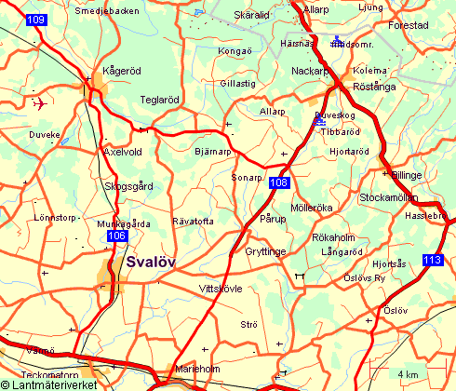

Gillastugan

Svarta Svängen Köttbod
Gårdsbutik.
Skilt ude på vej 109
Svalöv med
Apotek, Lægehus, ICA, Post, ...

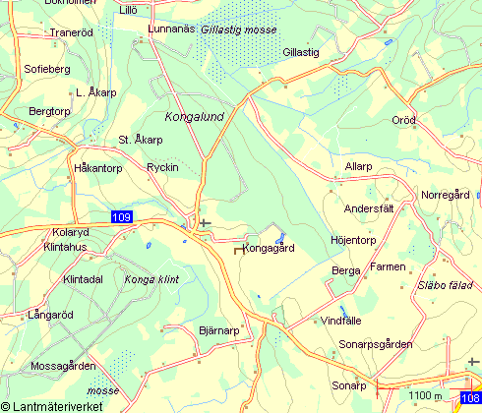

Gillastugan
Skilt (hvidt) med Gårdbutik/Köttbod
Svarta Svängens Köttbod inde i gården

